Exercices d’application
COURS : La sortie géologique
Séquence : réaliser un profil topographique
Etablissement : Collège Aflandra
Pro : Hsaini El Aziza
Niveau : 1 AC

Activité intégré1
Le document 1 représente un extrait d’une carte topographique régionale.
Partie 1 Partie 2
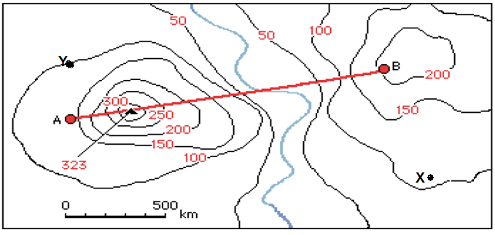

- calculer l’équidistance des courbes de niveau :…………………………………………………………….
- Comparer l’écartement des courbes de niveau dans la partie 1 et la partie 2 de l’extrait de carte topographique .que pouvez- vous en déduire ?
…………………………………………………………………………………………………………………………………………………
………………………………………………………………………….……………………………………………………………………..
- Calculer la distance réelle entre A et B :……………………………………………………………………………………………….
- Déterminer l’altitude de X et de Y : X =…………………………… / Y =………………………………………
- Tracer le profil topographique suivant le trait de coupe AB.
Activité intégré2
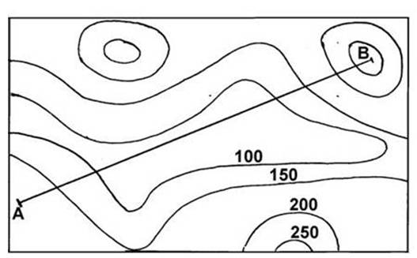

- Tracer le profil topographique suivant le trait de coupe AB.
- calculer l’équidistance des courbes de niveau :………………………………………………………………………………………………………………………………………………………………………………………………….....
- Déterminer l’altitude des points A et B

